Convocatoria a la 29ª​ Olimpiada Mexicana de Informática
El Comité Mexicano de Informática (COMI) convoca a estudiantes inscritos en nivel básico y medio superior a participar en la 29ª Olimpiada Mexicana de Informática (OMI) que se llevará a cabo durante el mes de octubre del 2024.

La OMI es un concurso nacional para jóvenes con el gusto y facilidad para resolver problemas prácticos mediante la lógica y la programación de computadoras.

El objetivo de la OMI es encontrar a los mejores programadores de nivel medio superior para conformar a la selección que representará a México en la Olimpiada Internacional de Informática (IOI) a celebrarse en Bolivia en el 2025.

La misión de la OMI es:
- Promover el interés por la informática y las ciencias de la computación entre los estudiantes del país.
- Fomentar el desarrollo tecnológico en México.
- Encontrar a jóvenes talentosos para brindarles apoyo en sus estudios y guía para sus inquietudes.
- Promover la amistad, convivencia e intercambio tecnológico entre jóvenes de todo el país con intereses comunes en la programación.

Requisitos y condiciones para participar:
- Haber nacido después del 1ro de julio del 2005.
- Tener nacionalidad mexicana o radicar en México y estar dispuesto a representar internacionalmente a México.
- Estar inscrito en una institución de nivel básico o medio superior con una carga curricular completa en el sistema educativo mexicano.
- Estar cursando un grado tal que para el semestre de enero a junio del 2025 aún se encuentre en nivel básico o medio superior.
- Registrarse en la página oficial de la OMI: www.olimpiadadeinformatica.org.mx antes del 29 de febrero del 2024.
- Participar en el proceso de selección de su estado.
- Leer y acatar el reglamento oficial publicado en la siguiente liga: www.olimpiadadeinformatica.org.mx/OMI/OMI/InfoGeneral/Reglamento.aspx

Etapas de la OMI:
- Registro: Los concursantes deben inscribirse en la página oficial de la Olimpiada a más tardar el 29 de febrero del 2024.
  - Además, cada alumno debe registrarse con su delegado estatal. Se pueden consultar los datos de los delegados estatales en la siguiente liga: www.olimpiadadeinformatica.org.mx/OMI/OMI/Delegaciones.aspx
  - En los estados que así lo requieran los participantes deben presentar el examen de lógica y matemáticas que estará disponible en la página de la OMI del 15 de enero al 29 de febrero del 2024.
- Exámenes y preparación estatal: Los concursantes deberán seguir el proceso de selección de su estado. Los mejores 4 concursantes integrarán la delegación que representará a su estado en el examen nacional.
- Examen nacional OMI 2024: Durante la primera quincena del mes de octubre del 2024 se llevará a cabo el examen nacional de la OMI. Durante el examen nacional los mejores concursantes de todo el país presentarán 2 exámenes. Los que obtengan los mejores resultados conseguirán pasar al proceso de entrenamiento para la Olimpiada Internacional de Informática.

Detalles del evento nacional:
- El examen nacional se llevará a cabo en Zacatecas, Zacatecas, durante la primera quincena del mes de octubre del 2024 en la Universidad Autónoma de Zacatecas.
- La fecha exacta será anunciada posteriormente.
- Es requisito, para participar en el evento nacional que los 4 representantes de cada estado sepan programar en lenguaje C/C++. Utilizando alguno de los dos siguientes entornos de desarrollo: VisualStudio Code, Codeblocks.

El COMI informará a los delegados sobre cualquier cambio que pudiera suceder en las condiciones de esta convocatoria. De igual manera, esta información estará actualizada en la página de la OMI.

Dudas
Para cualquier duda relacionada con los procesos de selección, favor de contactar al delegado estatal que corresponda. Los datos de contacto se pueden consultar en la siguiente liga:

www.olimpiadadeinformatica.org.mx/OMI/OMI/Delegaciones.aspx.

Para cualquier otra duda, escribir al correo cesar@cgnix.com

Atentamente
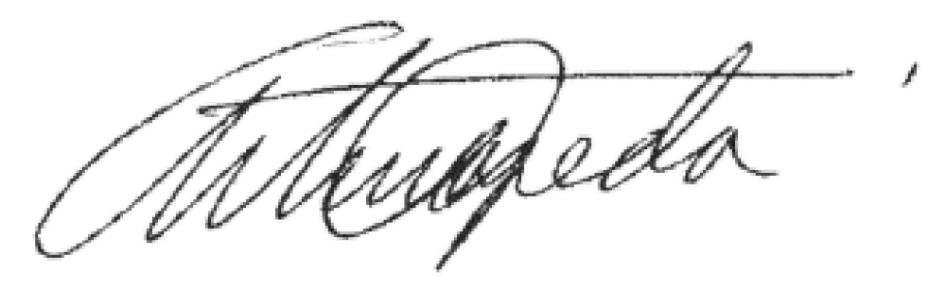

Ing. Arturo Cepeda Salinas
Presidente del Comité Mexicano de Informática

